**MSU-IIT NATIONAL COOPERATIVE ACADEMY**

A subsidiary of MSU-IIT NMPC, an education Cooperative

Zone 8, Miguel Sheker Ave., Bagong Silang

9200 Iligan City

School ID 463009

Educational Service Contracting (ESC) ID 1004028

Tel. Nos. (063) 2228-5276

**1st Summative Examination**

(September 22-23. 2022)

**Filipino 6**

**Name: ___________________________________ Section:___________________**

1. **Basahin at unawaing mabuti ang mga pangungusap mula sa isang maikling kuwento na nasa ibaba. Sagutin ang mga tanong at itik lamang ang isulat bago ang bilang.**

**Juan Tamad**

Isang araw, nagtungo sa ilog si Juan Tamad suot ang kanyang bagong t-shirt at ang kanyang mga kaibigan ay nagdala ng mga pagkain tulad ng; pizza, keyk at juice. Ang ilog ay umaagos pababa. Karaniwang naglalaro ng mga bangkang papel ang mga bata sa mababaw na bahagi ng ilog. Tuwang-tuwa sila sa pagbabantay kung kaninong bangka ang pinakamabilis. Nakatuwaan ang mga bata na gumawa ng kani-kaniyang balsa na yari sa pinagtabi-tabing katawan ng puno ng saging. Nagtungo sila sa malalim na bahagi ng ilog at doon nagsimulang magkarerahan. Ang iba ay gumagamit ng tukod bilang sagwan. Lahat sila ay gustong manalo. Si Juan Tamad? Naku, nahiga siya sa balsa. Tinawanan niya ang mga kaibigan nang makita silang nagpakahirap sa pagsagwan. At si Juan ay nagsimulang matulog. Pinagtulungan ng tatlong bata ang kanilang balsa upang mabilis na makarating sa takdang lugar. Ang balsa naman ni Juan ay umayon lamang sa agos ng ilog. Hindi namalayan ni Juan na ang balsa niya ay naharang ng mga sanga ng kawayan at natigil sa gilid.  Alam ng mga kaibigan na mahuhuli si Juan ng dating sa kanilang tagpuan pagkat di ito gumamit ng sagwan. Hindi nila inalam kung nakarating ito o hindi. Umalis na sila.

_____1. Sino ang nagtungo sa ilog?

a. Juan Tamad b. Juan Mabait c. Juan Matakaw d. Juan Matapang

____ 2. Anong katangian ang taglay ni Juan?

a. kasipagan b. kabaitan c. katamaran d. katapangan

____ 3. Ano ang ginawa ni Juan habang nagkakera sila?

a. Natulog sa balsa ay nagpaayon lamang sa daloy ng agos ng tubig.

b. Binilisan niya ang pagsagwan upang siya ang mauna makarating.

c. Tiniyak ni Juan na siya ang mananalo sa karera.

d. Tinulak niya ng sagwan ang mga balsa ng kanyang mga kalaro.

____ 4. Saan naharang ang balsa ni Juan?

a. sa katabing balsa b. sa sanga ng kawayan

c. sa tulay d. sa puno ng manga

____ 5. Kung kayo ang mga kalaro ni Juan, hihintayin ba ninyo kung makarating ba si Juan o hindi? Bakit?

a. Hindi, na dahil hindi na man siya seryuso sa karera namin.

b. Hindi, na dahil wala kaming pakialam sa kanya.

c. Oo, upang malaman niya na hindi sila ang nanalo sa karera.

d. Oo, upang malaman namin kung makakarating ba siya ng ligtas.

1. **Bilugan ang tamang sagot.**
2. ___________ kung ang pangngalan ay ang paksa o pinag-uusapan sa pangungusap.
   1. Pamuno c. Pantawag
   2. Simuno d. Tuwirang Layon (Layon ng Pandiwa)

2.___________ kung ang simuno at ang isa pang pangngalang nasa panaguring tinutukoy rito ay iisa lamang.

* 1. Simuno c. Layon ng Pang-ukol
  2. Kaganapang Pansimuno d. Pantawag

3.___________ kung ang pangngalan ay pinaglalaanan ng kilos at kasunod ng pang-ukol.

* + 1. Layon ng Pang-ukol c. Pamuno
    2. Pantawag d. Tuwirang Layon (Layon ng Pandiwa)

4.___________ kung ang simuno at ang isa pang pangngalang nasa bahagi ng paksa ay iisa lamang.

1. Pamuno c.  Pantawag
2. Simuno d. Layon ng Pang-ukol

5. ___________ kung ang pangngalan ay ang tinatawag o sinasambit sa pangungusap.

1. Pamuno c. Pantawag
2. Pantawag d. Simuno

**C. Napagsusunod-sunod ang mga pangyayari sa kuwento sa tulong ng nakalarawang balangkas hango sa akda na may pamagat "Ang Prinsesa sa Dagat"**

Lagyan ng bilang **1** hanggang **8** ang kahon upang mapagsunod-sunod ang mga pangyayari sa kuwento sa tulong ng mga larawan**.** (Dalawang puntos bawat isa)

Pamantayan: 2 points – Napakahusay; 1 point – Mahusay-husay

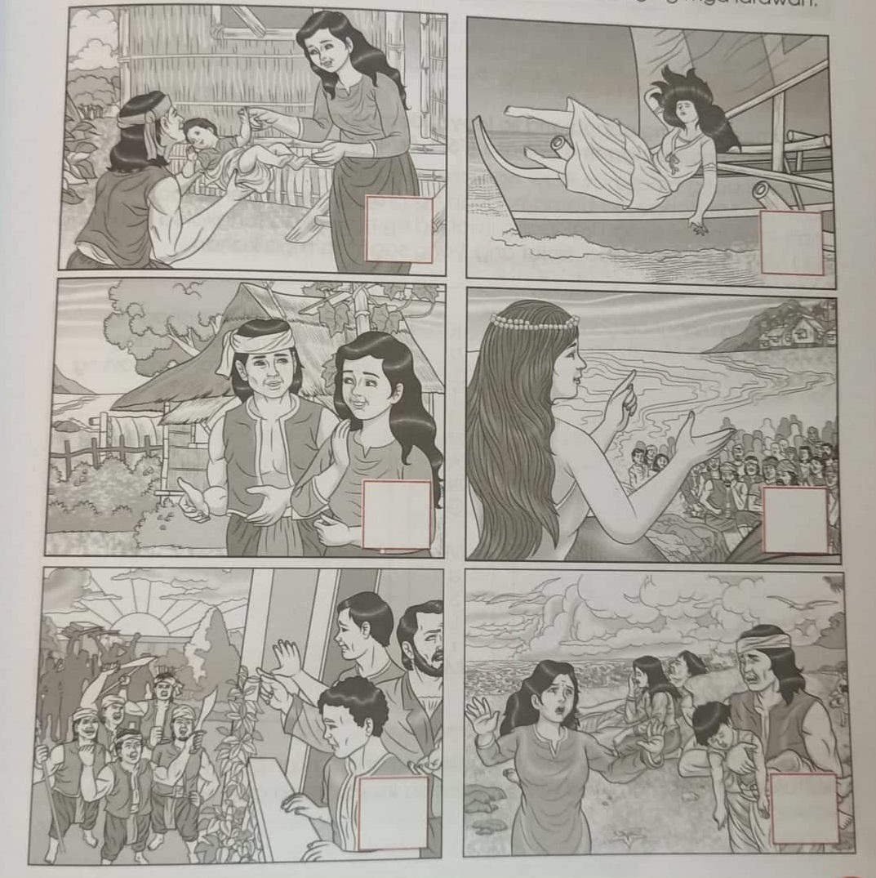

**D. Unawain ang pahayag na hinango sa akda. Sagutin ang mga tanong upang mabigyang-kahulugan ang pahayag ng tauhan.** (Dalawang puntos bawat isa)

Pamantayan: 2 points – Napakahusay; 1 point – Mahusay-husay

Mga Kanayon, huwag kayong matakot. Ako si Alena. Isa akong prinsesa ng dagat kaya mahal ko ito. Inalis ko na ang lason sa dagat kaya maaari na ninyung kainin ang mga yamang mula rito. Maaari na kayong muling mangisda. Isa lamang ang mahigpit kong bilin. Alagaan Ninyo ito at ‘wag dumihan upang hindi na ninyu maranasan pa ang masamang balik ng inyung kapabayaan.

1. Sino si Alena?

_______________________________________________________________________

2. Ano ang ginawa niyang himala sa buhay ng mga tao?

_______________________________________________________________________

_______________________________________________________________________

3. Ano ang mahigpit niyang bilin sa mga tao na dapat nilang gawin sa dagat?

_______________________________________________________________________

_______________________________________________________________________

_______________________________________________________________________

_______________________________________________________________________

4. Tulad ni Alena, ano-ano ang mga maaari mong gawin upang mapangalagaan ang ating mga yamang-tubig sa iyong simpleng paraan?

_______________________________________________________________________

_______________________________________________________________________

_______________________________________________________________________

_______________________________________________________________________

“If you want to succeed, focus on changing yourself, not others.”

Bonus Question: What is your teacher’s full name?